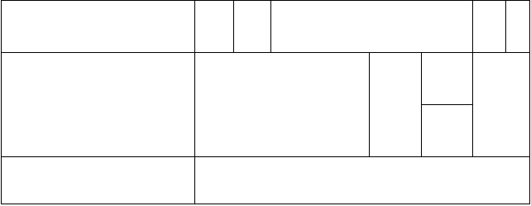最新文件---------------- 仅供参考--------------------已改成-----------word 文本 ------------
授课教师
时
间
年
月
日
第
周
星
期
班
别
教师
实验名称
气体的扩散
实验
形式
演示
学生
分组
教师
演示
需要实验器材
气体扩散的实验装置

--------- 方便更改

1 / 46

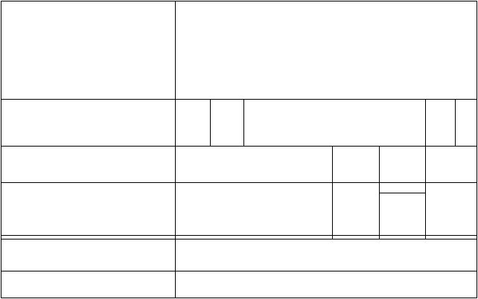
实验
授课情教师
况
（仪器使用
实验体会跟建议
）
1. 展示并说明备好的气体扩散的实验装
置；
2. 抽掉装置中的隔离玻璃板，等待一会儿
耐心观_{时}察密_{年}度大_{月}
间
日
第
周
星
期
班
别
的二氧化氮气体能否进到上面的瓶子里。
教师
扩散快慢跟温度的关 演示
实实验验名效果称
系
良好
实验
形式
教师
演示
（良好一般较差）
学生
分组
学校主管教学领导查阅（月签） 两个同样实验的管理大员烧（签杯名、） 滴管、墨学生水课代、表热签名水：、
需要实验器材
冷水。
实验记录表

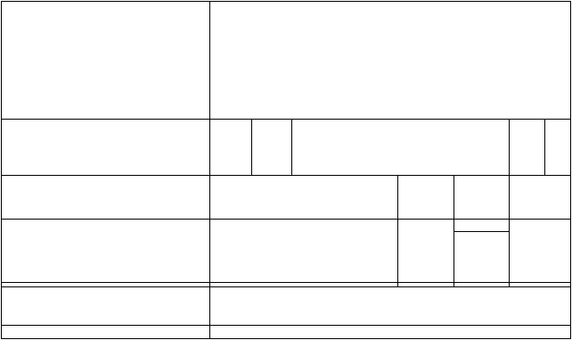
实验
授课情教师
况
（仪器使用
实验体会跟建议
）
1.在一个烧杯中装半杯热水，另一个同样
的烧杯中装等量的凉水。
2. 用滴管分别在两个烧杯中滴入一滴墨
水，观_{时}察哪_{年}个烧_{月}杯中_{日}墨水_{第}扩散_{周}得快_{星}。_{班}
间
期
别
3.分析扩散快慢跟温度有什么关系。
教师
演示
实验名称
实验效果
分子之间有引力
良好
实验
形式
教师
演示
（良好一般较差）
学生
分组
学校主需管要教实学领验导器查材阅（月签）
内聚力演实验示管理器员，（签钩名码） 。
学生课代表签名：

实验记录表

实验
授课情教师
况
（仪器使用
实验体会跟建议
）
1. 将两个铅柱的底面削平、削干净，然后
紧紧地压在一起；
2. 将结合后的铅柱竖起并在下面悬吊一个
钩码，^{时}观察^{年}钩码^{月}能否^{日}把结^{第}合的^{周}铅柱^{星}拉开^{班}。
间
期
别
教师
空气被压缩时内能增
演示
实实验验名效果称
大
良好
实验
形式
教师
演示
（良好一般较差）
学生
分组
学校主需管要教实学领验导器查材阅（月签）
空气压缩实验引管理火员仪（签名）
学生课代表签名：

实验记录表

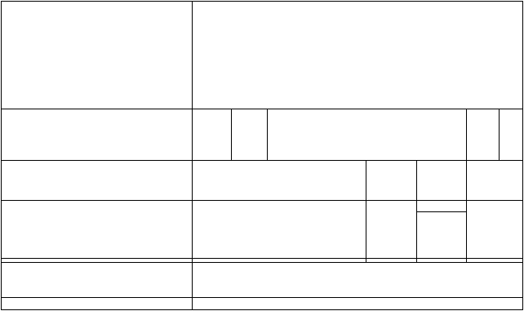
授课教师
况
实验
情
（仪器使用
实验体会跟建议
）
1. 在一个配有活塞的厚玻璃筒里放一小团
硝化棉；
2. 把活时塞迅年速压月下去日，观第察发周生的星现象班。
间
期
别
教师
空气推动塞子时，内 演示
实实验验名效果称
能减少
良好
实验
形式
教师
演示
（良好一般较差）
学生
分组
学校主需管要教实学领验导器查材阅（月签）
气体做功实验内管理能员减（签少名演） 示器
学生课代表签名：

实验记录表

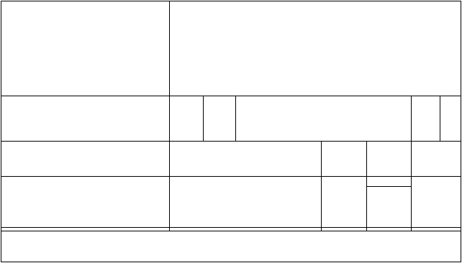
1. 烧瓶内盛少量水；
授课教师
况
实验
情
（仪器使用
实验体会跟建议
）
2. 给瓶内打气，当瓶塞跳出时，观察瓶内
的变化。
时 年
间
月
日
第
周
星
期
班
别
教师
比较不同物质吸热的 演示
实实验验名效果称
情况
良好
实验
形式
教师
演示
（良好一般较差）
学生
分组
学校主管教学领导查阅（月签）
实验管理员（签名）
学生课代表签名：

实验记录表

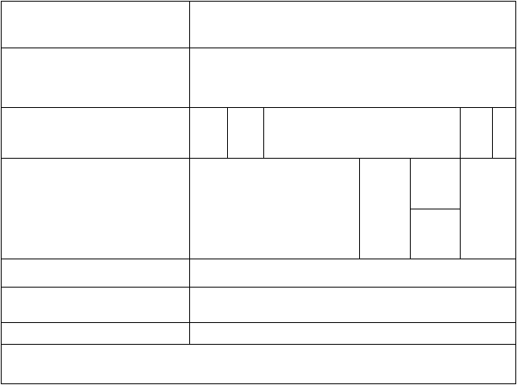
需要实验器材
钢尺
1. 加热质量相同的水和食用油，使它们升
高相同的温度；
授课实教师
验情
实验况名称
（仪器使用
实验体会跟建议
）
时
年
月
日
第
周
星
班
2. 在上面步骤基础上比
间
期
较这两种物质的吸
别
热情况之间的差异；
热水蒸气的内能转化
教师
实验
演示
为塞子的动能
3. 设计表格，记录并分析实验数据。
形式
学生
分组
教师
演示
需要实验器材
实验效果
试管、软胶塞、铁架台（带铁夹） 、酒精
灯、火柴。
良好
（良好一般较差）
学校主管教学领导查阅（月签）
实验管理员（签名）
学生课代表签名：
实验记录表

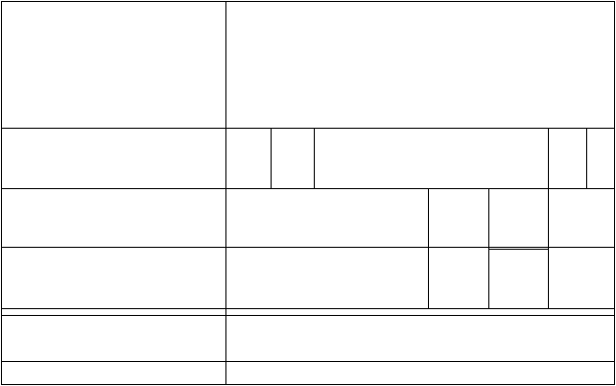
1. 在试管内装些水，用橡胶塞塞住管口；
实验
授课情教师
况
（仪器使用
实验体会跟建议
）
2. 将水加热一段时间，观察现象。
3. 讨论这个过程中不同形式的能量之间转
时 年 月
化的情间况。
日
第 周
期
星 班
别
教师
演示
实验名称
实验效果
电荷间的相互作用
良好
实验
形式
教师
演示
（良好一般较差）
学生
分组
学校主需管要教实学领验导器查材阅（月签）
实验管理员（签名）
块毛皮、铁架台、棒线。
实验记录表
两根玻璃棒、两根橡胶棒、一块丝绸、一
学生课代表签名：

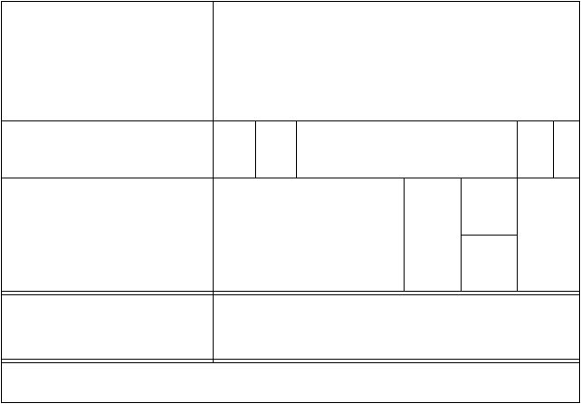
实
授课验教师
情况
实验名称
（仪器使用
实验体会跟建议
）
1. 用丝绸摩擦两根玻璃棒，手持一根玻璃
棒，靠近另一根被吊起的玻璃棒。观察有
什么现象发生；
2. 手持^{时用毛年皮摩月 擦过日的橡第胶棒周 ，靠星近班被吊}
间
期
别
起的用丝绸摩擦过的玻璃棒。观察有什么
教师
电现荷象在发金生属。棒中的定
向移动
实验
形式
演示
学生
分组
教师
演示
实验效果
需要实验器材
（良好一般较差）
两个相同的验电器、橡胶棒、带绝缘柄的
金属棒。
良好
学校主管教学领导查阅（月签）
实验管理员（签名）
学生课代表签名：
实验记录表

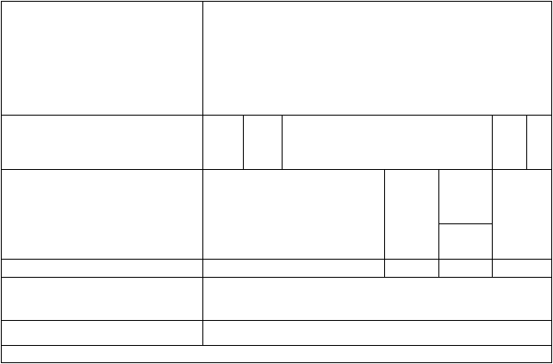
1. 取两个相同的验电器A和B，使A带电，B
不带电；
授课教师
实
验
情况
实验名称
（仪器使用
实验体会跟建议
）
2. 用橡胶棒把A和B连接起来，观察现象；
时
年
月
日
第
周
星
班
3. 再次间使A带电，B不期带电。用带有绝别缘柄
的金属棒把A和B连接起来，观察教师现象。
用电器被短接
实验
形式
演示
学生
分组
教师
演示
实验效果
良小好灯泡、 LED、开关各一、干电池两节、
（需良要好实一验般 较器差材）
导线若干。
学校主管教学领导查阅（月签）
实验管理员（签名）
学生课代表签名：
实验记录表

实验
授课情教师
况
（仪器使用
实验体会跟建议
）
1. 将小灯泡、LED、两节干电池、开关连接
成电路；
2. 用一根导线接在小灯泡的两端，观察现
象并思^{时}考现^{年}象背^{月}后的^{日}原因^{第}。 ^{周}
星
间
期
班
别
教师
连接串联电路和并联 演示
实实验验名效果称
电路
良好
实验
形式
学生
分组
（良好一般较差）
学生
分组
学校主管教学领导查阅（月签） 小灯泡两实验个管理、员开（签关名三） 个、干电学生池课代两表节签名、：导
需要实验器材
线若干。
实验记录表

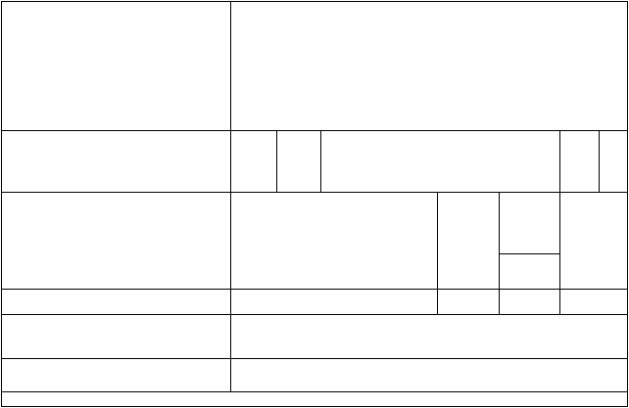
实验
授课情教师
况
实验名称
（仪器使用
实验体会跟建议
）
1.连接串联电路，观察开关控制两个小灯
泡发光的情况；再依次把开关改接到电路
中的不同位置，再试；
2.按电路图连接电路，观察各开关控制小
时 年 月
日
第 周
星 班
间
灯泡的情况；
期
别
教师
练习使用电流表
3.用箭头标出电路闭合时形电式流的方向。分组
实验
演示
学生
学生
分组
实验效果
良好
（需良要好实一验般 较器差材）
学校主管教学领导查阅（月签）
电流表、小灯泡、开关各一；干电池两
节、导线若干。
实验管理员（签名）
学生课代表签名：
实验记录表

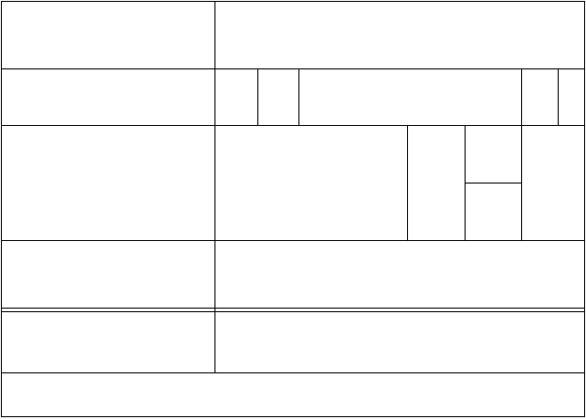
1.电流表的连接：学习并牢记使用电流表
的“四项基本原则”；
授课教师
实验
情
实验名称
况
（仪器使用
实验体会跟建议
）
时
年
月
日
第
周
星
2.学习电流表的读数方法：
间
期
班
别
教师
3探.按究电串路联图电连路接中电各路处，测量电流演；示再如教改师
实验
电变流电的流关表系在电路中的位置形，式测量_{学}电_{生}流。演实示
验中，注意减少电池损耗，为环保节能做
分组

小灯泡、干电池各二；电流表、开关各
需要实验器材
贡献。比较两次
一；导线若干。
实验效果
良好
（良好一般较差）
学校主管教学领导查阅（月签）
实验管理员（签名）
学生课代表签名：
实验记录表

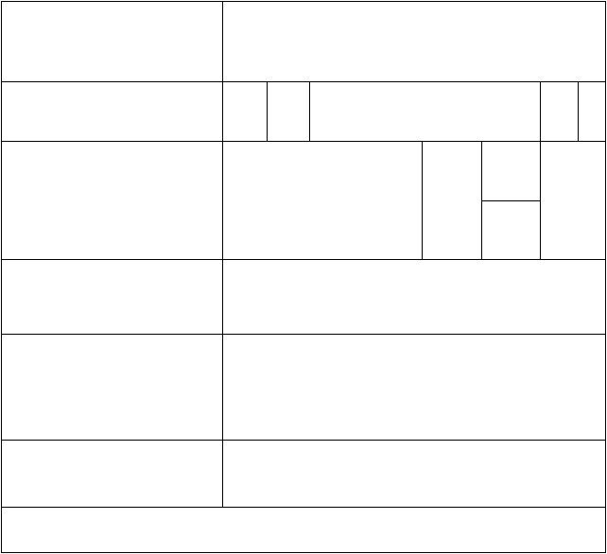
- 明确实验目的；
- 设计实验电路图。

授课教师
时 年 月 日 第 周 星 班

- 根据^{间电路图连接电路期，并进行测量。别}
（ 探究并联电路中干路 ^{教师}
仪
演示

实验实名称
验
器 4电.把流测与量各数支据路记电录流在的表格_{实}中_{验}，并把操作教中师

^{用} 出关现系的问题简明扼要地写^{形}下^{式}来。学生 演示
使
情
实
验 分组
体
会

况
需要实验器材
跟 5小.换灯上泡另、外干两电个池规各格二不；同电的流小表灯、泡开，关再各次
建
^{议} 一测；量导各线点若的干电。流，看看是否还有同样的关
）
系。
- 总结实验做出结论，印证自己的猜测。

实验效果
良好
（良好一般较差）

学校主管教学领导查阅（月签） 实验管理员（签名） 学生课代表签名：

实验记录表实验记录表

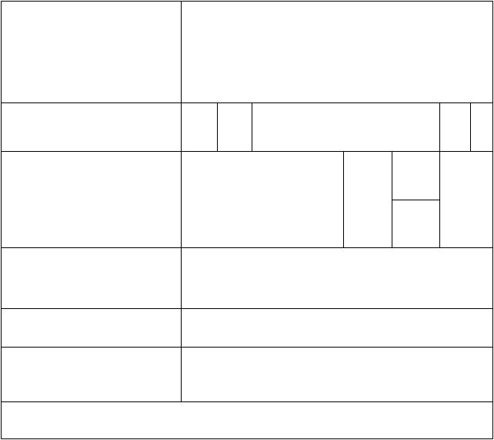
  - 设计实验电路，画出必需的三次测量的电路图；
  - 根据电路图连接电路，并进行测量；

授课教师 （
时 年 月 日 第 周 星 班

仪 3.把测间量数据记录在设期计的表格中，并别把
实
器
使
验 用 操作中出现的问题简明扼要地写教下师 来；

实验情名称
实
^{验} 练习使用电压表
体
实验 演示 学生

况

需要实验器材
会 4.换上另外两个规格不同^{形}的^{式}小灯学泡生，再分次组
议 测量各点的电流，看看是否还有^{分}同^{组}样的关
跟
建
）
干电池两节；小灯泡、开关、电压表各
系。
一；导线若干。
- 总结实验做结论，印证自己的猜测。

实验效果
良好
（良好一般较差）

学校主管教学领导查阅（月签） 实验管理员（签名） 学生课代表签名：

实验记录表

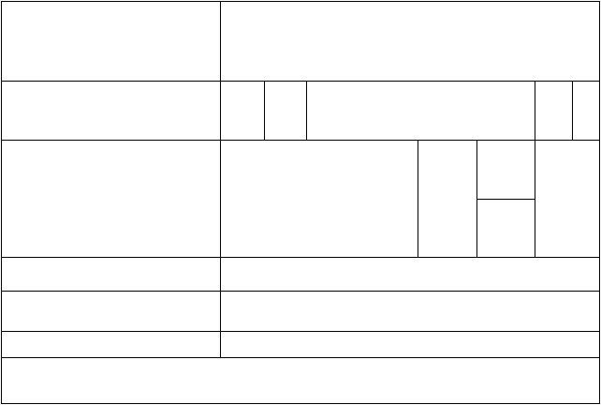
1.阅读教材提供的电压表使用说明书；
授课实教师
验情
实验况名称
（仪器使用
实验体会跟建议
）
2. 讨论学习电压表使用的
“ 三项基本原
则”；间
时
年
月
日
第
周
星
期
班
别
探3.讨究论串学联习电电路压中表用的电读数方法；
教师
器两端的电压与电源
实验
演示
教师
4两.连端接电电压路的，关分系别测量小灯泡两学端生和干电
分组
形式
演示
需要实验器材
实验效果
源两端的电压值并比较测量结果。
干电池两节、两种规格的小灯泡各一；电
压表、开关各一；导线若干。
良好
（良好一般较差）
学校主管教学领导查阅（月签）
实验管理员（签名）
学生课代表签名：
实验记录表

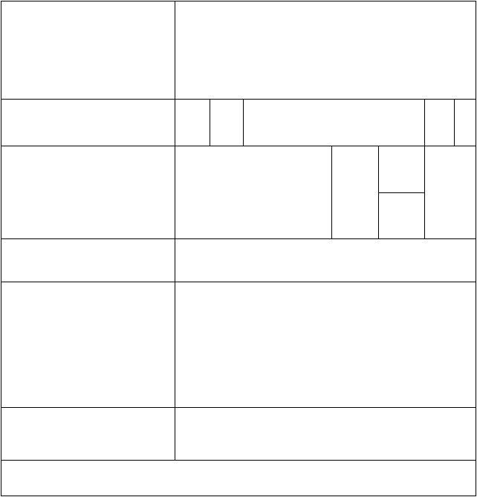
  - 根据实验目的讨论实验方案，做出实验结论猜想；
  - 设计实验电路并画出电路图；

授课教师
时 年 月 日 第 周 星 班

  - 选用间不同规格的小灯期泡连接电路。根别据
（ 电源电压选择电压表的量程； 教师
仪

实
实验验名称

情
需要实况验器材
器 探究影响导体电阻大 实验 演示 教师^{用} 小4.将的电因压素表分别连接到三^{形}段^{式}被测学电生路两演端示体 测量电压； ^{分组}
跟
使
实
验
会
^{建} 干电池两节；规格相关的镍铬合金丝三
议
） 5. 改变两个小灯泡的规格，重做上述实
验；
- 尝试用自己的语言描述串联电路中电压的规律。

实验效果
良好
（良好一般较差）

学校主管教学领导查阅（月签） 实验管理员（签名） 学生课代表签名：

实验记录表

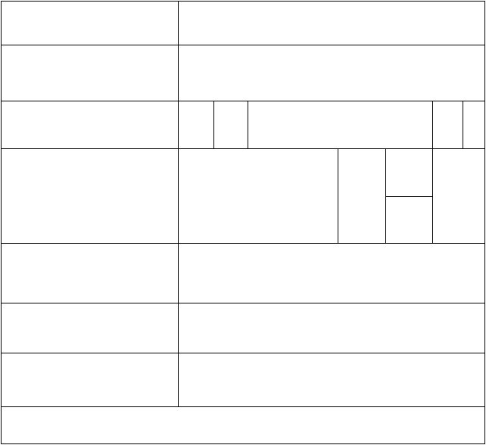
根；电流表、开关各一；导线若干。

  - 明确实验目的，确定实验方向；

授课教师
  - 研究电阻的大小是否跟导线的长度有
时 年 月 日 第 周 星 班

关； 间 期 别
（
实 器 练习使用滑动变阻器 教师
仪
用

实验验名称
情
使 3. 研究电阻的大小是否跟实导验线
演示的粗细学有生

实 关； 形式 学生 分组
验
体 分组
会
况 跟

需要实验器材
建 4干.条电件池允两许节还；可滑以动检变验阻其器他、影开响关导、体小电灯阻
） 泡大、小电因流素表的各猜一想；；导线若干。
议

5.分析实验数据，总结实验结论。

实验效果
良好
（良好一般较差）

学校主管教学领导查阅（月签） 实验管理员（签名） 学生课代表签名：

实验记录表

实验
授课情教师
况
（仪器使用
实验体会跟建议
）
1.观察滑动变阻器的结构，弄清其工作原
理；2.连接滑动变阻器，闭合开关，观察
电路是否接通； 3.用滑动变阻器改变小灯泡的亮时度；年4.用月滑动日变阻第器控周制电星阻两班 端
间
的电压。
探究电流与电压的关
期
别
教师
演示
实实验验名效果称
系
良好
实验
形式
教师
演示
（良好一般较差）
学生
分组
学校主管教学领导查阅（月签） 定值电阻实验，管理滑员动（签变名阻） 器、电流学生表课代、表电签名压：
需要实验器材
表、开关、各一；学生电源；导线若干。
实验记录表

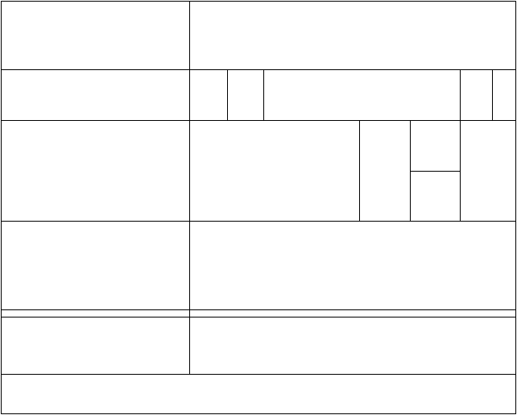
1.分析实验目的，讨论实验方案，确定实
验器材；
授课教师
2.画出_{间实验电路图，设期计出实验数据记别}录
时 年 月
日
第 周
星 班
实验名称
实
验
情
况
（仪器使用
实验体会跟建议
）
表格；
探究电流与电阻的关
教师
3系.连接电路，测量并记下_{形}几_{式}组电学压生和电演流示
实验
演示
教师
值。
分组
需要实验器材
学生电源；电压表、电流表各一，六个不
4同.分阻析值实的验定数值据电，阻总；结滑出动在变电阻阻器一、定开时关，各
电一流；与导电线压若间干的。定量关系。
实验效果
良好
（良好一般较差）
学校主管教学领导查阅（月签）
实验管理员（签名）
学生课代表签名：
实验记录表

以上内容仅为本文档的试下载部分，为可阅读页数的一半内容。如要下载或阅读全文，请访问：https://d.book118.com/696052022243010044

